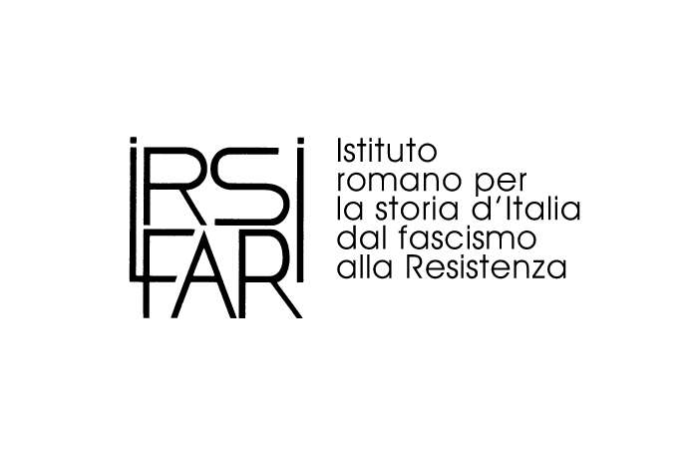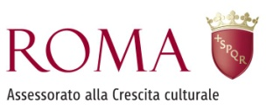

L’Istituto Romano per la storia d’Italia dal fascismo alla Resistenza in collaborazione con Topografia per la Storia, Istituto storico germanico, EVZ Berlino, ZVOD APIS Lubiana
invita al

Convegno internazionale
e
corso di formazione per docenti

PRIGIONIERI DEL LAVORO
Lo sfruttamento del lavoro forzato in Italia e in Europa 1939-1945

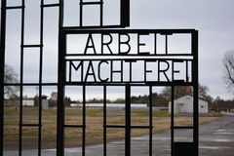

Roma, 21 marzo 2017 ore 10.30-19.00
Casa della Memoria e della Storia
Via San Francesco di Sales, 5

